**Задание 1)**

M = 24

**Задание 2)**

1) 0

2) 1

3) 25

**Задание 3)**

1) a=1, b=2, c=-3 → D = 16 → 2 корня: x1 = 1, x2 = -3

2) a=1, b=4, c=5 → D = -4 → корней нет

3) a=3, b=-8, c=3 → D = 40 → x1 ≈ 2.72, x2 ≈ 0.37

**Задание 4)**

| x | y | Выход

| 0 | 1 | Ошибка

| 2 | 4 | 2

| 6 | 0 | 0

**Задание 5)**

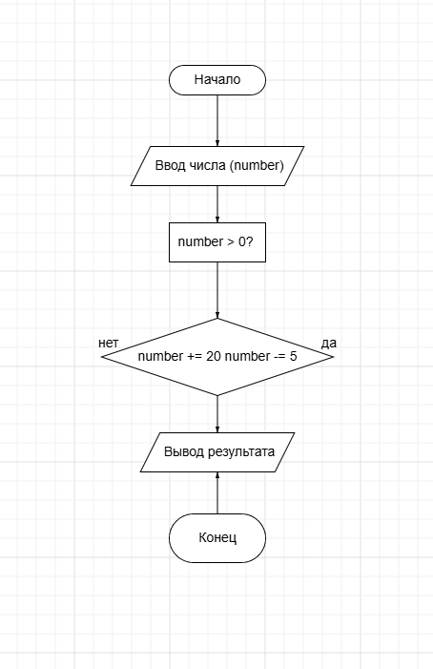

**Задание 6)**

1) t = 14 (после операций)

2) Минимум — наименьшее из 3 чисел

3) Результат Y: 20

4) Структура "выбор" — позволяет выполнять одну из ветвей.

**Задание 7)**

